114學年入校服務座談內容

一、114年基隆市國文科會考成績表現以及迷思概念的資料。
（可以跟貴校教務處索取自己學校的資料，輔導團僅能提供全國及基隆市全體資料）
（一）基隆市國文科分項能力通過率與全國之比較
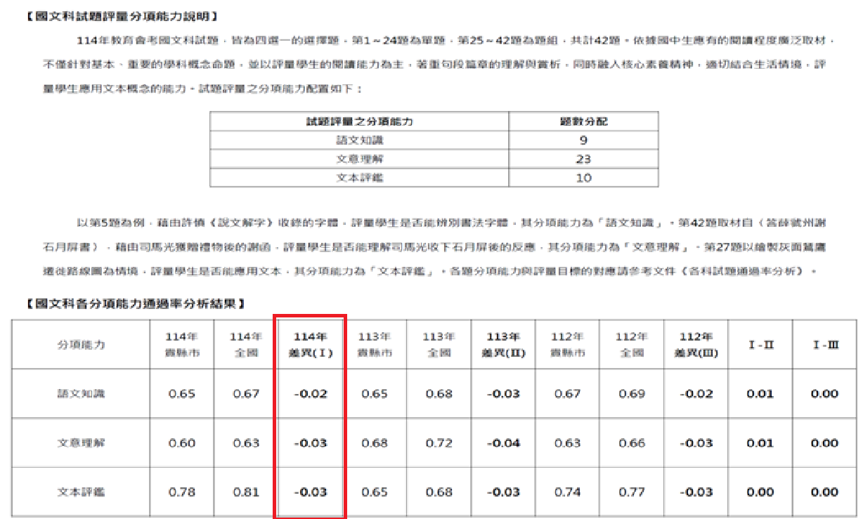

（二）教育會考國文科等級表現與全國之比較
（精熟比例較全國低5%，待加強比例較全國高3%）

（三）114年國中教育會考_基隆市_國文科試題通過率分析
（建議可以依照貴校通過率較低的項目進行加強）
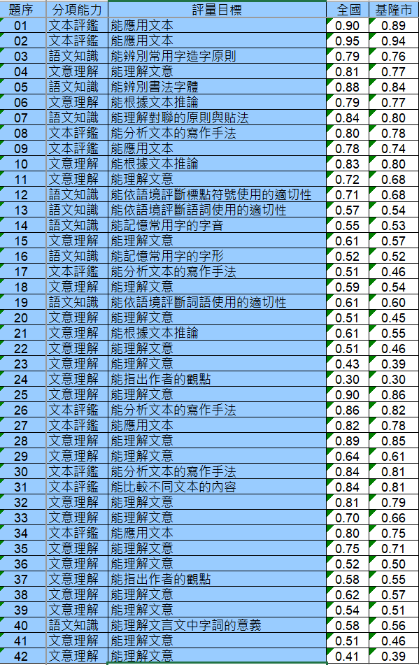
（四）基隆市學生的迷思概念PPT
https://www.canva.com/design/DAG23Kn6Ij4/RhAHZX9rMBqiHrlg-qzqbQ/edit

二、如何做減C，以達到成效，最基本就是把學扶的學生能力提
升。請問貴校是否有開學扶課程？老師們的想法又是如何？
（一）是否有利用科技化評量來了解與幫助自己學生的狀況？
（二）可以利用因才網E度作為檢核平台，提供學生適性的協助。
（三）老師們上課的內容要與段考出題結合，學生才能更清楚自己的學
習目標在哪裡。請問：貴校段考命題是否有使用「雙向細目表」
來檢視上課、出題方向，出題的比例、難易度等？
（四）段考命題的方式請參考會考的題幹敘述方式，也可以利用AI協助
修改會考試題等。

三、研習活動相關建議
（一）本學年研習主軸之一：會考寫作規準工作坊，感謝去年入校服務
時有數所學校提及想要此方面的增能，研習反應也還不錯。如果
大家有想要再上陳嘉英老師的課程可以提供建議，輔導團可於來
年再規劃進行邀約。
（二）寒假第一週1/26-27兩天，會辦理葉思老師的寫作命題工作坊，
歡迎有興趣的老師把時間空下來參與。
（三）先前有調查各校是否有意願申請「以AI協助備課」到校研習。
僅有成功國中有提（4月初辦理），可歡迎有興趣者屆時一起到
成功國中參與，因為教師實際用自己學校的設備操作，才能更
理解操作的方式，以及盲點所在。日後學校如有興趣，也可以
再跟輔導團反應，有機會可以再安排類似研習課程。

（四）其他研習課程建議：

四、 交流與討論時間

114學年入校服務記錄表—如瑩
日期 | 校群 | 負責人 | 學校名稱 | 否有開學扶課程 | 是否有利用科技化評量協助需要減c之學生 | 段考命題是否有採用雙向細目表 | 研習課程建議 | 其他交流事項記錄
11/27 | 碇內 | 如瑩 | 武崙國中 | 應該有，但有開課的老師今日請假未出席 | 要詢問學扶課程的老師，不能確定 | 無 | 無 | 無
12/11 | 南榮 | 如瑩 | 中山高中國中部 | 有，開在第八節。但學扶課程以英數為主，學生選則通常沒有選國文科 | 目前沒有。如瑩建議：可以給需要參加學扶，卻沒有的參加學生做考古題，他們經常就是需要減c的對象。 | 目前沒有。  如瑩建議：可以利用雙向細目表檢視自己命題的狀況，也不要讓學生覺得上課的東西不重要。  領域會議剛好也討論到段考試題，除了試題分析外，也提到難題的討論、命題的方向，對於國九的學生，也會直接把會考題目放到裡面讓他們進行練習。 | 目前沒有。  （有的話可以再跟輔導團這邊說） | 1.AI科技的盛行，對學生學習的幫助在哪裡？紙本的測驗（例如：會考題本）都不願意認真看，大量採用科技化評量線上作答，學生也只是亂點而已。  如瑩分享：先前敝校學扶測驗也是這樣的情形，但後來這兩年改變方式，運用導師、國英數科目課堂，一節課施測一科，老師盯著看，猜測率有降低。  2.學生利用手機等拍照功能，就可以得到答案，寫出美好的文章，但實質能力並沒有提升。  其他老師及如瑩分享：教師的引導很重要，我們可以利用這些科技去協助教學的進行，並經常檢視學生的學習狀況與能力。很重要的一件事：有時候我們常常陷於趕進度的壓力中，但實際上我們要給學生的學習目標在哪裡？也因為學生學習專注力不足，建議每堂課最後留五分鐘做復歸，可以檢視學生這堂課的學習。  3.輔導團是否有機會去瞭解心測中心所命製的試題對於現在學生學習狀況的信度與效度？  如瑩：基本上心測中心對於試題的分析和命製都有一定的水準，也都會去檢視，而且每年都有招募試題命製的種子教師，原則上應該沒有問題。  4.老師分享：形音義、語文知識類的記憶課程，學生常常認為不重要，也不願花時間在這裡，其實可以在四月（會考前一個月左右）開始讓學生進行一些反覆的訓練，加強記憶。
1/8 | 八斗 | 如瑩 | 正濱國中 | 目前沒有，只有英文科有開，但學生意願相當低落，常想逃課，家長也會協助請假 | 沒有。如瑩建議可以利用考古題協助學生，因為在學扶名單上的學生往往都是需要減c的對象 | 沒有。如瑩提供使用雙向細目表的優點--可以進行試題檢視，不會題型與課次過於偏頗。 | 無。 | 1.學校設備有問題，包括網路和電腦、大電視等，連使用電子書授課都經常有狀況，均已超過使用年限。教務處組長已上報至教育處，卻只得到不可能全校資訊設備都有問題的回應，如此教師如何使用資訊化設備進行教學活動？  2.與作家有約的研習活動很不錯，可以藉由和作家對談的內容，於課堂上與學生分享作家的寫作歷程或小故事等，有更貼近生活之感。

114學年入校服務記錄表—易蓁
日期 | 校群 | 負責人 | 學校名稱 | 否有開學扶課程 | 是否有利用科技化評量協助需要減c之學生 | 段考命題是否有採用雙向細目表 | 研習課程建議 | 其他交流事項記錄
11/27 | 碇內 | 易蓁 | 暖暖高中 | 有，可否建議開班門檻降低 | 有 | 沒有 | 可否不要每次都有實作作業，校內教師少，壓力很大 | 無
12/11 | 南榮 | 易蓁 | 百福國中 | 無，學生無意願第9節，甚至連第8節也無意願，所以目前學校只開英數 | 有 | 沒有 | 無 | 會考題目偏重思考，甚至複雜化，其實對測驗學生基本能力是有困難的，這樣對程度落後學生減C無意義。文言文題目雖減少但難度並未減少，由無參考範圍，老師要加強學生能力也無方向。
1/8 | 八斗 | 易蓁 | 成功國中 | 有 | 有使用科技化評量的內容，但覺得裡面教材內容不錯，可是評量測驗的部份較不足，對於學習成果檢驗較有限 | 無 | 1.電腦輔助教學的研習部份可否採採用線上，講師教不用分心要照顧現場的每一位老師  2.踏察、實地參訪  3.飲食文學（咖啡）  4.密室逃脫  5.跨界、跨領域結合（文創類、文宣創意）  6.小說（如許榮哲）  7.桌遊 | 現在的教學家長、學生在乎的不是老師教什麼，而是老師怎麼教、說什麼

114學年入校服務記錄表—姿瑩
日期 | 校群 | 負責人 | 學校名稱 | 否有開學扶課程 | 是否有利用科技化評量協助需要減c之學生 | 段考命題是否有採用雙向細目表 | 研習課程建議 | 其他交流事項記錄
11/27 | 碇內 | 姿瑩 | 建德國中 | 有 | 有 | 無 | 無 | 今年七年級的能力特別差，語文基礎的能力十分不足。推測是因為疫情期間為低年級，所以基礎部分不夠紮實，想請教育處特別注意國小端的扶助狀況
12/11 | 南榮 | 姿瑩 | 明德國中 | 無 | 無，姿瑩分享了因材網的改變，可以嘗試使用一下 | 無 | 無，姿瑩建議如果有想要辦理的可以再告知。 | 無
1/8 | 八斗 | 姿瑩 | 信義國中 | 有，開在第八節 | 有使用科技化評量的內容，但沒有使用因材網。姿瑩介紹了一下因材網的用法 | 無，姿瑩推薦可以嘗試使用，這樣出題才不會偏重某種題型或單元 | 無 | 教育處提供英語科有付費級的PaGamO，可是國文科就沒有，希望可以跟進。

114學年入校服務記錄表—玲寶
日期 | 校群 | 負責人 | 學校名稱 | 否有開學扶課程 | 是否有利用科技化評量協助需要減c之學生 | 段考命題是否有採用雙向細目表 | 研習課程建議 | 其他交流事項記錄
11/27 | 碇內 | 玲寶 | 碇內國中 | 有 | 學校會把科技評量未通過的學生名單給任課老師 | 無 | 希望可以邀請蔡思怡老師講會考備戰方法 | 無
12/11 | 南榮 | 玲寶 | 南榮國中 | 學校對於學輔非常重視，有開課，利用第九節，體育班是利用早自習。 | 校長對於科技化評量很重視，所以老師會上系統看學生資料。 | 無。但是學校老師們會按照一定的比重出題。基本題約30-40不等，每課配比，閱讀測驗，一份題目大約35 題。 | 國文老師平時課務很多作業也多，而國文科辦的研習課程都很沉重，建議可以配合課文辦理飲食文學、品茶之類的研習，紓解身心壓力的研習。 | 無
1/8 | 八斗 | 玲寶 | 中正國中 | 目前國文科沒有開學扶，因為學生不參加。 | 學校會把科技評量未通過的名單給任課老師 | 沒有，但是老師會在段考出素養題 | 目前沒有 | 老師說能否向基隆完免承辦表達：完免學生錄取名單公布日期，能不能在會考後再公布，因為學生一旦確定有錄取學校了，就不願意好好的考會考，這也會造成C的人數增加。

114學年入校服務記錄表—詩穎
日期 | 校群 | 負責人 | 學校名稱 | 否有開學扶課程 | 是否有利用科技化評量協助需要減c之學生 | 段考命題是否有採用雙向細目表 | 研習課程建議 | 其他交流事項記錄
1/8 | 八斗 | 詩穎 | 八斗高中附設國中部 | 有，國三1個班、國二2個班、國一1個班。  開設難點有:  1.學校已有拔尖班、衝刺班，師資不足。  2.學生意願不足(上課時間都在放學後。)  3.學生生源不足:學生實際能力與施測題目的落差，明明程度不好，會考成績也確實不好，但學習扶助施測卻會通過，題目可能過於簡單或能夠提前練習。  4.教師要取得實體8小時上課證書才能開，且是周末。可否改線上上課，讓更多老師能取得任教學扶資格? | 以前用過覺得沒有很好用，目前沒有。 | 校內有審題，考前兩-三週交題目，至少須給一位同年段老師看過，時間充裕的話會給同年段每位老師看過。  考後有試題分析，對於各年段各題型的出題比例，老師們也都有共識。 | AI應用的相關研習。 | 1.國文教師不足，代理不夠，每位老師都兼很多課，如何有心力精進國文教學?  2.未來可能有退休潮，希望教育處能前瞻先開放考正式教師。  3.研習地點能安排在暖暖教研中心。

114學年入校服務記錄表—伶容
日期 | 校群 | 負責人 | 學校名稱 | 否有開學扶課程 | 是否有利用科技化評量協助需要減c之學生 | 段考命題是否有採用雙向細目表 | 研習課程建議 | 其他交流事項記錄
11/27 | 碇內 | 伶容 | 安樂高中 | 沒有，因為學生意願不高，尤其時間安排在第九節，影響放學時間 | 沒有 | 由命題教師決定，現場老師表示自己沒有 | 無 | 無，課務繁重（找不到代課老師）無力延伸其他國文教學議題  （兩位老師詢問寫作教學設計

入校服務佐證照片：（請從群組的相簿自行選挑照片插入）
11/27碇內校群 | 12/11南榮校群 | 1/8八斗校群

